- 确认纸头平齐，将纸卷按照上纸示意图（左下图）所示放入纸仓，纸头绕过导纸辊插入进纸口，等待打印机自动上纸；
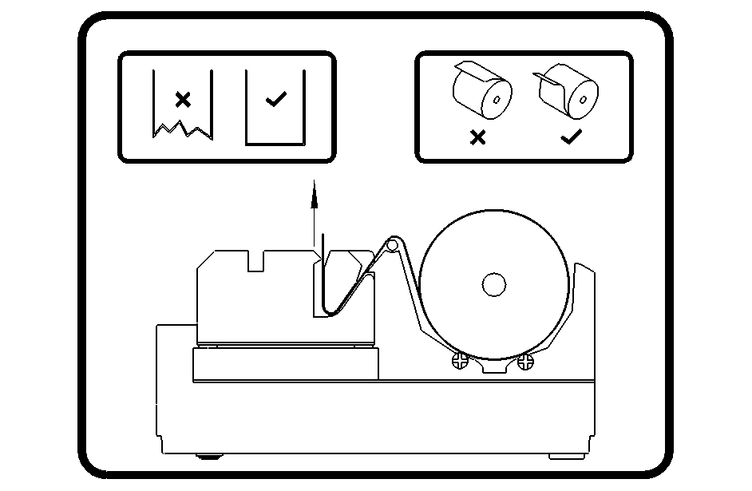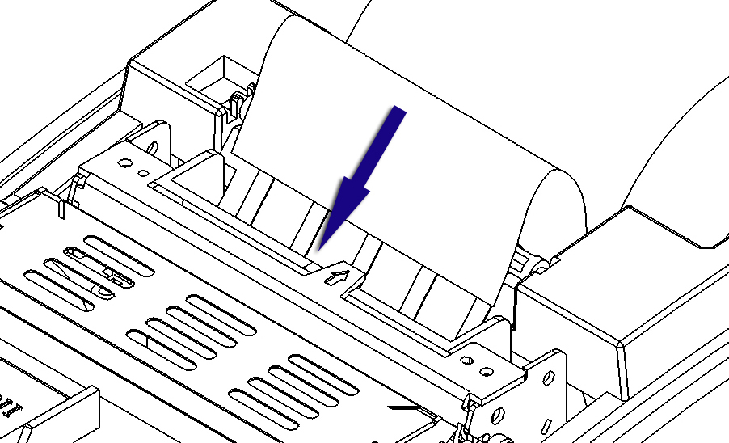
- 自动上纸成功后，闭合上盖，按下FEED键使纸头走出撕纸口后，手动撕纸，介质安装完毕。
四、自动上纸
- 缺纸时，打印机处于离线状态。先将纸卷放入纸仓，再将纸头插入进纸口，传感器探知纸张存在后打印机停止报警；
- 等待大约1秒钟后，打印机启动上纸，进纸约35mm。使用标记纸时，打印机检测标记并将标记定位到撕纸位置；
- 等待大约3秒钟后，PAPER指示灯闪烁，按下FEED键进入在线状态。

五、打印自检样张
- 确认打印机已安装纸卷和色带，并且上盖闭合；
- 先按住FEED键，再打开电源开关。ERROR指示灯闪烁一次后，释放FEED键，打印机将打印配置信息和“Press feed key to continue”提示行。按下FEED键后，打印机将打印字符测试样张，自检样张的打印过程结束。

六、按键、指示灯与蜂鸣器说明
- 按键功能说明
- 短按FEED键
- 每按下一次，打印机进纸一行；
- 长按FEED键
- 在连续纸下，打印机连续进纸；
- 在标记纸下，打印机进纸到下一个标记。
- 指示灯、蜂鸣器功能说明
名称 | 状态 | 说 明
POWER指示灯  （绿灯） | 常亮 | 打印机处于开电状态
POWER指示灯  （绿灯） | 熄灭 | 打印机处于关闭状态
ERROR指示灯  （红灯） | 闪烁 | 打印机处于错误状态
ERROR指示灯  （红灯） | 熄灭 | 打印机处于正常状态
PAPER指示灯  （红灯） | 常亮 | 打印机处于缺纸或纸将尽状态
PAPER指示灯  （红灯） | 闪烁 | 打印机处于暂停等待状态
PAPER指示灯  （红灯） | 熄灭 | 打印机纸张状态正常
蜂鸣器* | 鸣叫 | 打印机处于错误状态
- 指示灯、蜂鸣器与错误信息说明
错误信息 | 蜂鸣器* | ERROR  指示灯 | PAPER  指示灯
HP错误 | 连续鸣叫 | 连续闪烁 | 熄灭
打印头过热 | 六声 | 六次 | 熄灭
输入电压异常 | 五声 | 五次 | 熄灭
缺纸 | 两声 | 两次 | 常亮
纸将尽* |  | 一次 | 常亮
*蜂鸣器、纸将尽传感器为可选件

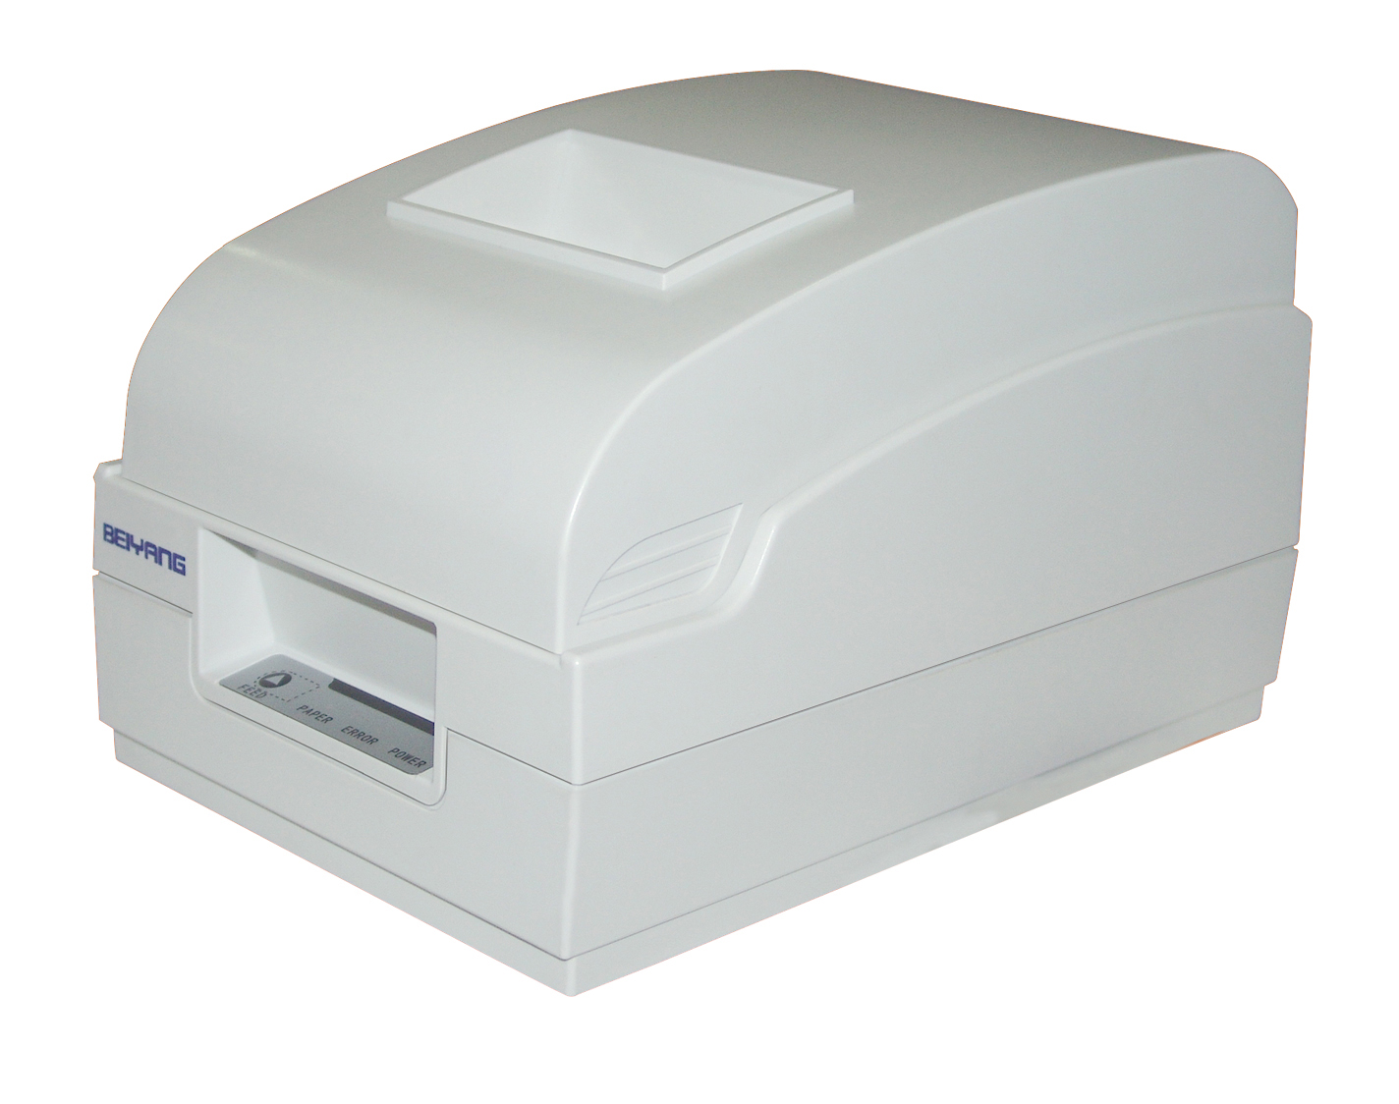

【 】
- 开箱检查 1
- 打印机简介 1
- 打印机安装 3
- 自动上纸 4
- 打印自检样张 4
- 按键、指示灯与蜂鸣器说明 5
一、开箱检查
请按照装箱单检查包装箱内物品，装箱物品根据客户要求而确定；标准配置装箱内容如下，如果缺少或损坏，请与经销商联系。
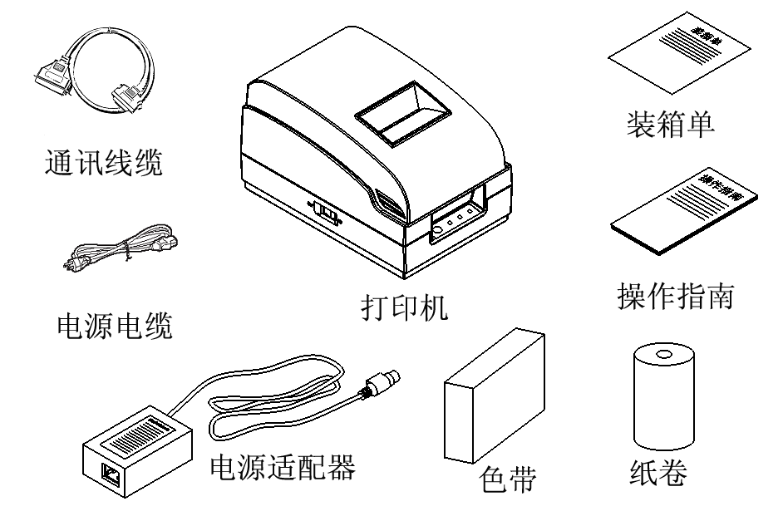
二、打印机简介
- 主要结构
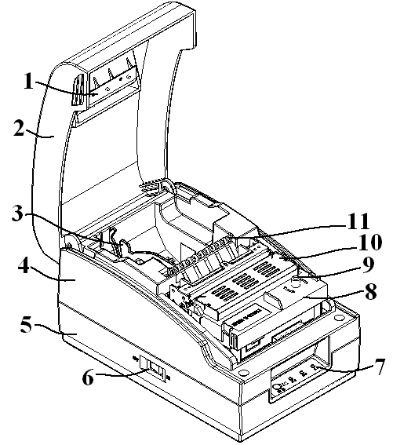
1—撕纸刀 2—上盖 3—挡纸板
4—中壳 5—下壳 6—电源开关
7—按键、指示灯 8—色带 9—色带旋钮
10—打印机芯 11—导纸辊

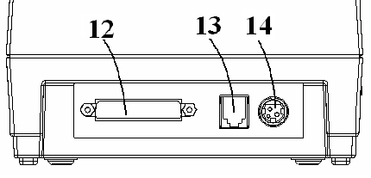
12—通讯接口 13—钱箱接口 14—电源接口
- 主要技术指标
- 打印方式：9针串行撞击点阵式
- 打印点数：最大210（全点）/ 420（半点）
- 打印宽度：最大42CPL（7×9）/ 35CPL（9×9）
- 走纸速度：125mm/ s
- 打印速度：
- 打印字符：
每行字符数 | 42CPL | 36 CPL | 30 CPL
打印速度 | 4.2LPS | 4.8LPS | 5.4LPS
- 纸张宽度：76±0.5/ 69.5±0.5/ 57.5±0.5 mm
字符类型 | FONTA | FONTB | 汉字
字符规格(W×H) | 9×9  （半点） | 7×9  （半点） | 16×16  （半点）
- 纸张类型：连续纸，标记纸
- 色带规格：ERC-39
- 电源参数：直流24V，1.5A
- 纸卷直径：最大Φ83mm
注意：
- 推荐用纸：Oji paper mfg. Co., Ltd.: Register paper
- 请选用同等质量的纸张，否则会影响打印质量甚至降低打印头及机芯的寿命。

三、打印机安装
- 打印机连接
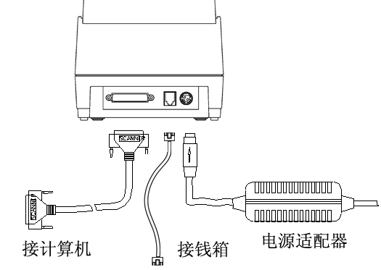
确认打印机的电源开关处于关闭状态后，再按照示意图连接打印机。
- 介质安装
- 将色带垂直向下装在打印机芯上，按照色带上标出的箭头方向转动色带旋钮2-3次，使色带处于涨紧状态；
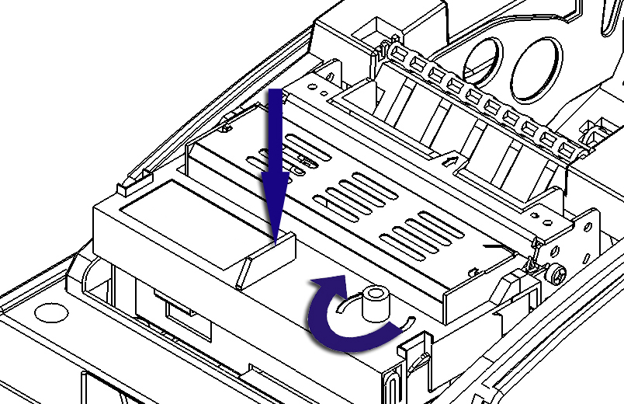
- 扣住挡纸板后面的圆孔，将其向上转动、卸下；根据纸张宽度选择合适的位置垂直向下插入挡纸板；
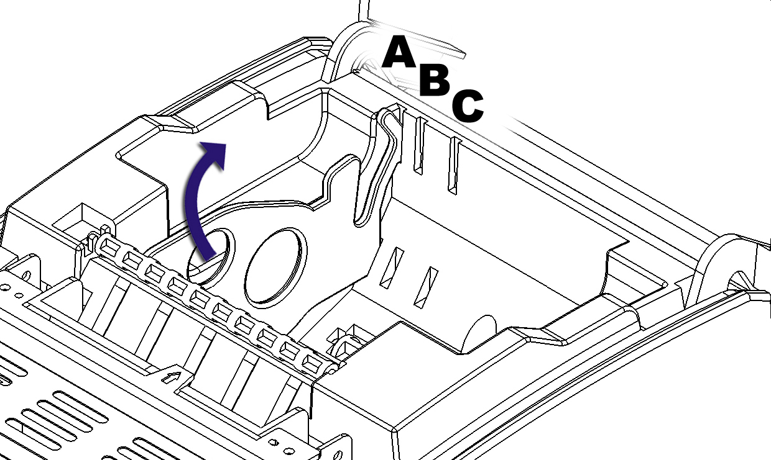
注：A：76±0.5mm B：69.5±0.5mm C：57.5±0.5mm

